11.09.2020
Задание: Изучить лекцию. Составить конспект. Ответить письменно на контрольные вопросы. Фото ответов выслать на эл.адрес: enemchinova1979@mail.ru или в ЛС в ВК. Срок до 12.00 12.09.2020.
Нагрузочная способность трансформаторов и автотрансформаторов.
Перегрузочная способность трансформаторов и автотрансформаторов.
В зависимости от мощности силовые трансформаторы делят по категориям:
- распределительные трансформаторы – до 2500 кВА;
- трансформаторы средней мощности – до 100 МВА;
- трансформаторы большой мощности – более 100 МВА.
Под нагрузочной способностью трансформатора понимают свойство трансформатора нести нагрузку сверх номинальной при определенных условиях эксплуатации — предшествующей нагрузке трансформатора, температуре охлаждающей среды.
Силовой трансформатор способен работать в разных режимах:
Режим циклических нагрузок.
Режим нагрузки с циклическими изменениями (обычно цикл равен суткам), который определяют с учетом среднего значения износа за продолжительность цикла. Режим циклических нагрузок может быть режимом систематических нагрузок или режимом продолжительных аварийных перегрузок.
а) Режим систематических нагрузок.
Режим, в течение части цикла которого температура охлаждающей среды может быть более высокой и ток нагрузки превышает номинальный, однако с точки зрения термического износа (в соответствии с математической моделью) такая нагрузка эквивалентна номинальной нагрузке при номинальной температуре охлаждающей среды. Это достигается за счет понижения температуры охлаждающей среды или тока нагрузки в течение остальной части цикла.
При планировании нагрузок этот принцип может быть распространен на длительные периоды, в течение которых циклы со скоростью относительного износа изоляции более единицы компенсируются циклами со скоростью износа менее единицы.
б) Режим продолжительных аварийных перегрузок.
Режим нагрузки, возникающий в результате продолжительного выхода из строя некоторых элементов сети, которые могут быть восстановлены только после достижения постоянного значения превышения температуры трансформатора. Это не обычное рабочее состояние, и предполагается, что оно будет возникать редко, однако может длиться в течение недель или даже месяцев и вызывать значительный термический износ. Тем не менее такая нагрузка не должна быть причиной аварии вследствие термического повреждения или снижения электрической прочности изоляции трансформатора.
Режим кратковременных аварийных перегрузок
Режим чрезвычайно высокой нагрузки, вызванный непредвиденными воздействиями, которые проводят к значительным нарушениям нормальной работы сети, при этом температура наиболее нагретой точки проводников достигает опасных значений и в некоторых случаях происходит временное снижение электрической прочности изоляции. Однако на короткий период времени этот режим может быть предпочтительнее других. Можно предполагать, что нагрузки такого типа будут возникать редко. Их необходимо по возможности быстрее снизить или на короткое время отключить трансформатор во избежание его повреждения. Допустимая продолжительность такой нагрузки меньше тепловой постоянной времени трансформатора и зависит от достигнутой температуры до перегрузки; обычно продолжительность перегрузки составляет менее получаса.
Согласно ГОСТ 14209-97 распределительные трансформаторы в режиме систематических нагрузок могут работать с перегрузкой до 1,5.
Таблица предельных значений температуры и тока для режимов нагрузки, превышающей номинальную :
Таблица 1
Тип нагрузки | Трансформаторы
 | распределительные | средней мощности | большой мощности
Режим систематических нагрузок
Ток, отн. ед. | 1,5 | 1,5 | 1,3
Температура наиболее нагретой точки и металлических частей, соприкасающихся с изоляционным материалом, °С | 140 | 140 | 120
Температура масла в верхних слоях, °С | 105 | 105 | 105
Режим продолжительных аварийных перегрузок
Ток, отн. ед. | 1,8 | 1,5 | 1,3
Температура наиболее нагретой точки и металлических частей, соприкасающихся с изоляционным материалом, °С | 150 | 140 | 130
Температура масла в верхних слоях, °С | 115 | 115 | 115
Режим кратковременных аварийных перегрузок
Ток, отн. ед. | 2,0 | 1,8 | 1,5
Температура наиболее нагретой точки и металлических частей, соприкасающихся с изоляционным материалом, °С | Не превышать предыдущие значения | 160 | 160
Температура масла в верхних слоях, °С | Не превышать предыдущие значения | 115 | 115
Знание о всех режимах работы сводится к тому, чтобы мы понимали, что в разных режимах происходит разный износ комплектующих деталей трансформатора. При перегрузках происходит перегрев отдельных деталей. При проектировании трансформаторов внутренней установки, следует вводить поправки на температуру окружающей среды, а также на количество трансформаторов в одном помещении.
Нагрузку в течение суток можно представить в виде двухступенчатого графика:
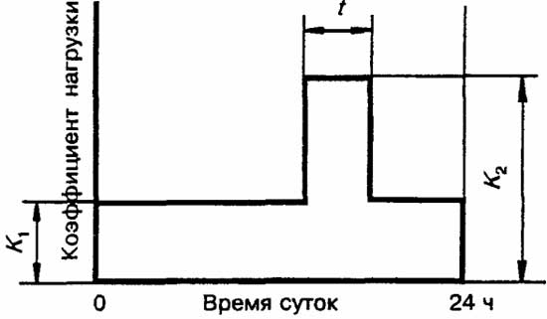
Двухступенчатый график нагрузки
К1 – начальная нагрузка, предшествующая нагрузке или перегрузке К2 или нагрузка снижения К2, в долях номинальной мощности или номинального тока.
К2 – нагрузка или перегрузка, следующая за начальной нагрузкой К1, в долях номинальной мощности или номинального тока.
Вся проблема при выборе трансформатора заключается в том, что при проектировании, кроме расчетной мощности у нас практически ничего нет.
Правильно подобрать трансформатор с учетом допустимых перегрузок можно лишь имея такой график, поскольку производители трансформаторов предоставляют информацию по перегрузочной способности своих трансформаторов. К примеру, возьмем трансформатор Минского завода им. Козлова. Данный завод выпускает трансформаторы по ГОСТ 11677-85. ГОСТ 11677-85 ссылается на ГОСТ 14209-97 в области допустимых перегрузок трансформаторов.
Рассмотрим перегрузочную способность распределительного трансформатора при температуре окружающей среды 20 градусов.

Таблица 2
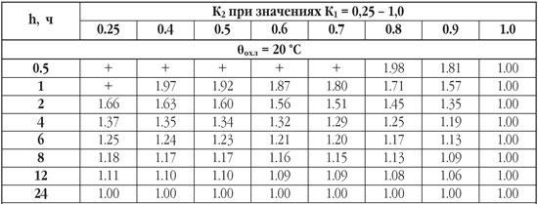
Нормы максимально допустимых систематических нагрузок распределительных трансформаторов
Если у нас трансформатор загружен на 80% и работает продолжительно, то 2 часа он сможет проработать с перегрузкой 1,45. Перегрузка загруженного на 100% трансформатора недопустима при температуре окружающей среды выше 20 градусов.
По таким таблицам можно очень точно определить перегрузочную способность масляного трансформатора.

Контрольные вопросы:
- Что такое нагрузочная способность трансформатора?
- Что такое режим систематических нагрузок?
- Что такое режим продолжительных аварийных перегрузок?
- Что такое режим кратковременных аварийных перегрузок
- Определите по Таблице 2 сколько по времени может работать трансформатор с перегрузкой 1,29, если он продолжительно работал с загруженностью на 70% (0,7)

